不合格销毁登记存单
2022年7月6日惠州市博罗县罗阳街道金田市场西14档口小白菜检测出有机磷和氨基甲酸酯/啶虫脒类农药超出检出限。《食用农产品快检结果告知书》（编号：BLJT-2022070600001）及不合格食用农送达《广东省食用农产品批发（零售）市场产品记录登记表》，并告知当事人快速检测的小白菜样品有机磷和氨基甲酸酯/啶虫脒类农药超出检出限，判读结果为“不合格”。
当事人陈述对快检结果无异议，2022年7月6日上午告知当事人时，相关商品已售完，未能采取销毁措施。
1.告知当事人不合原因
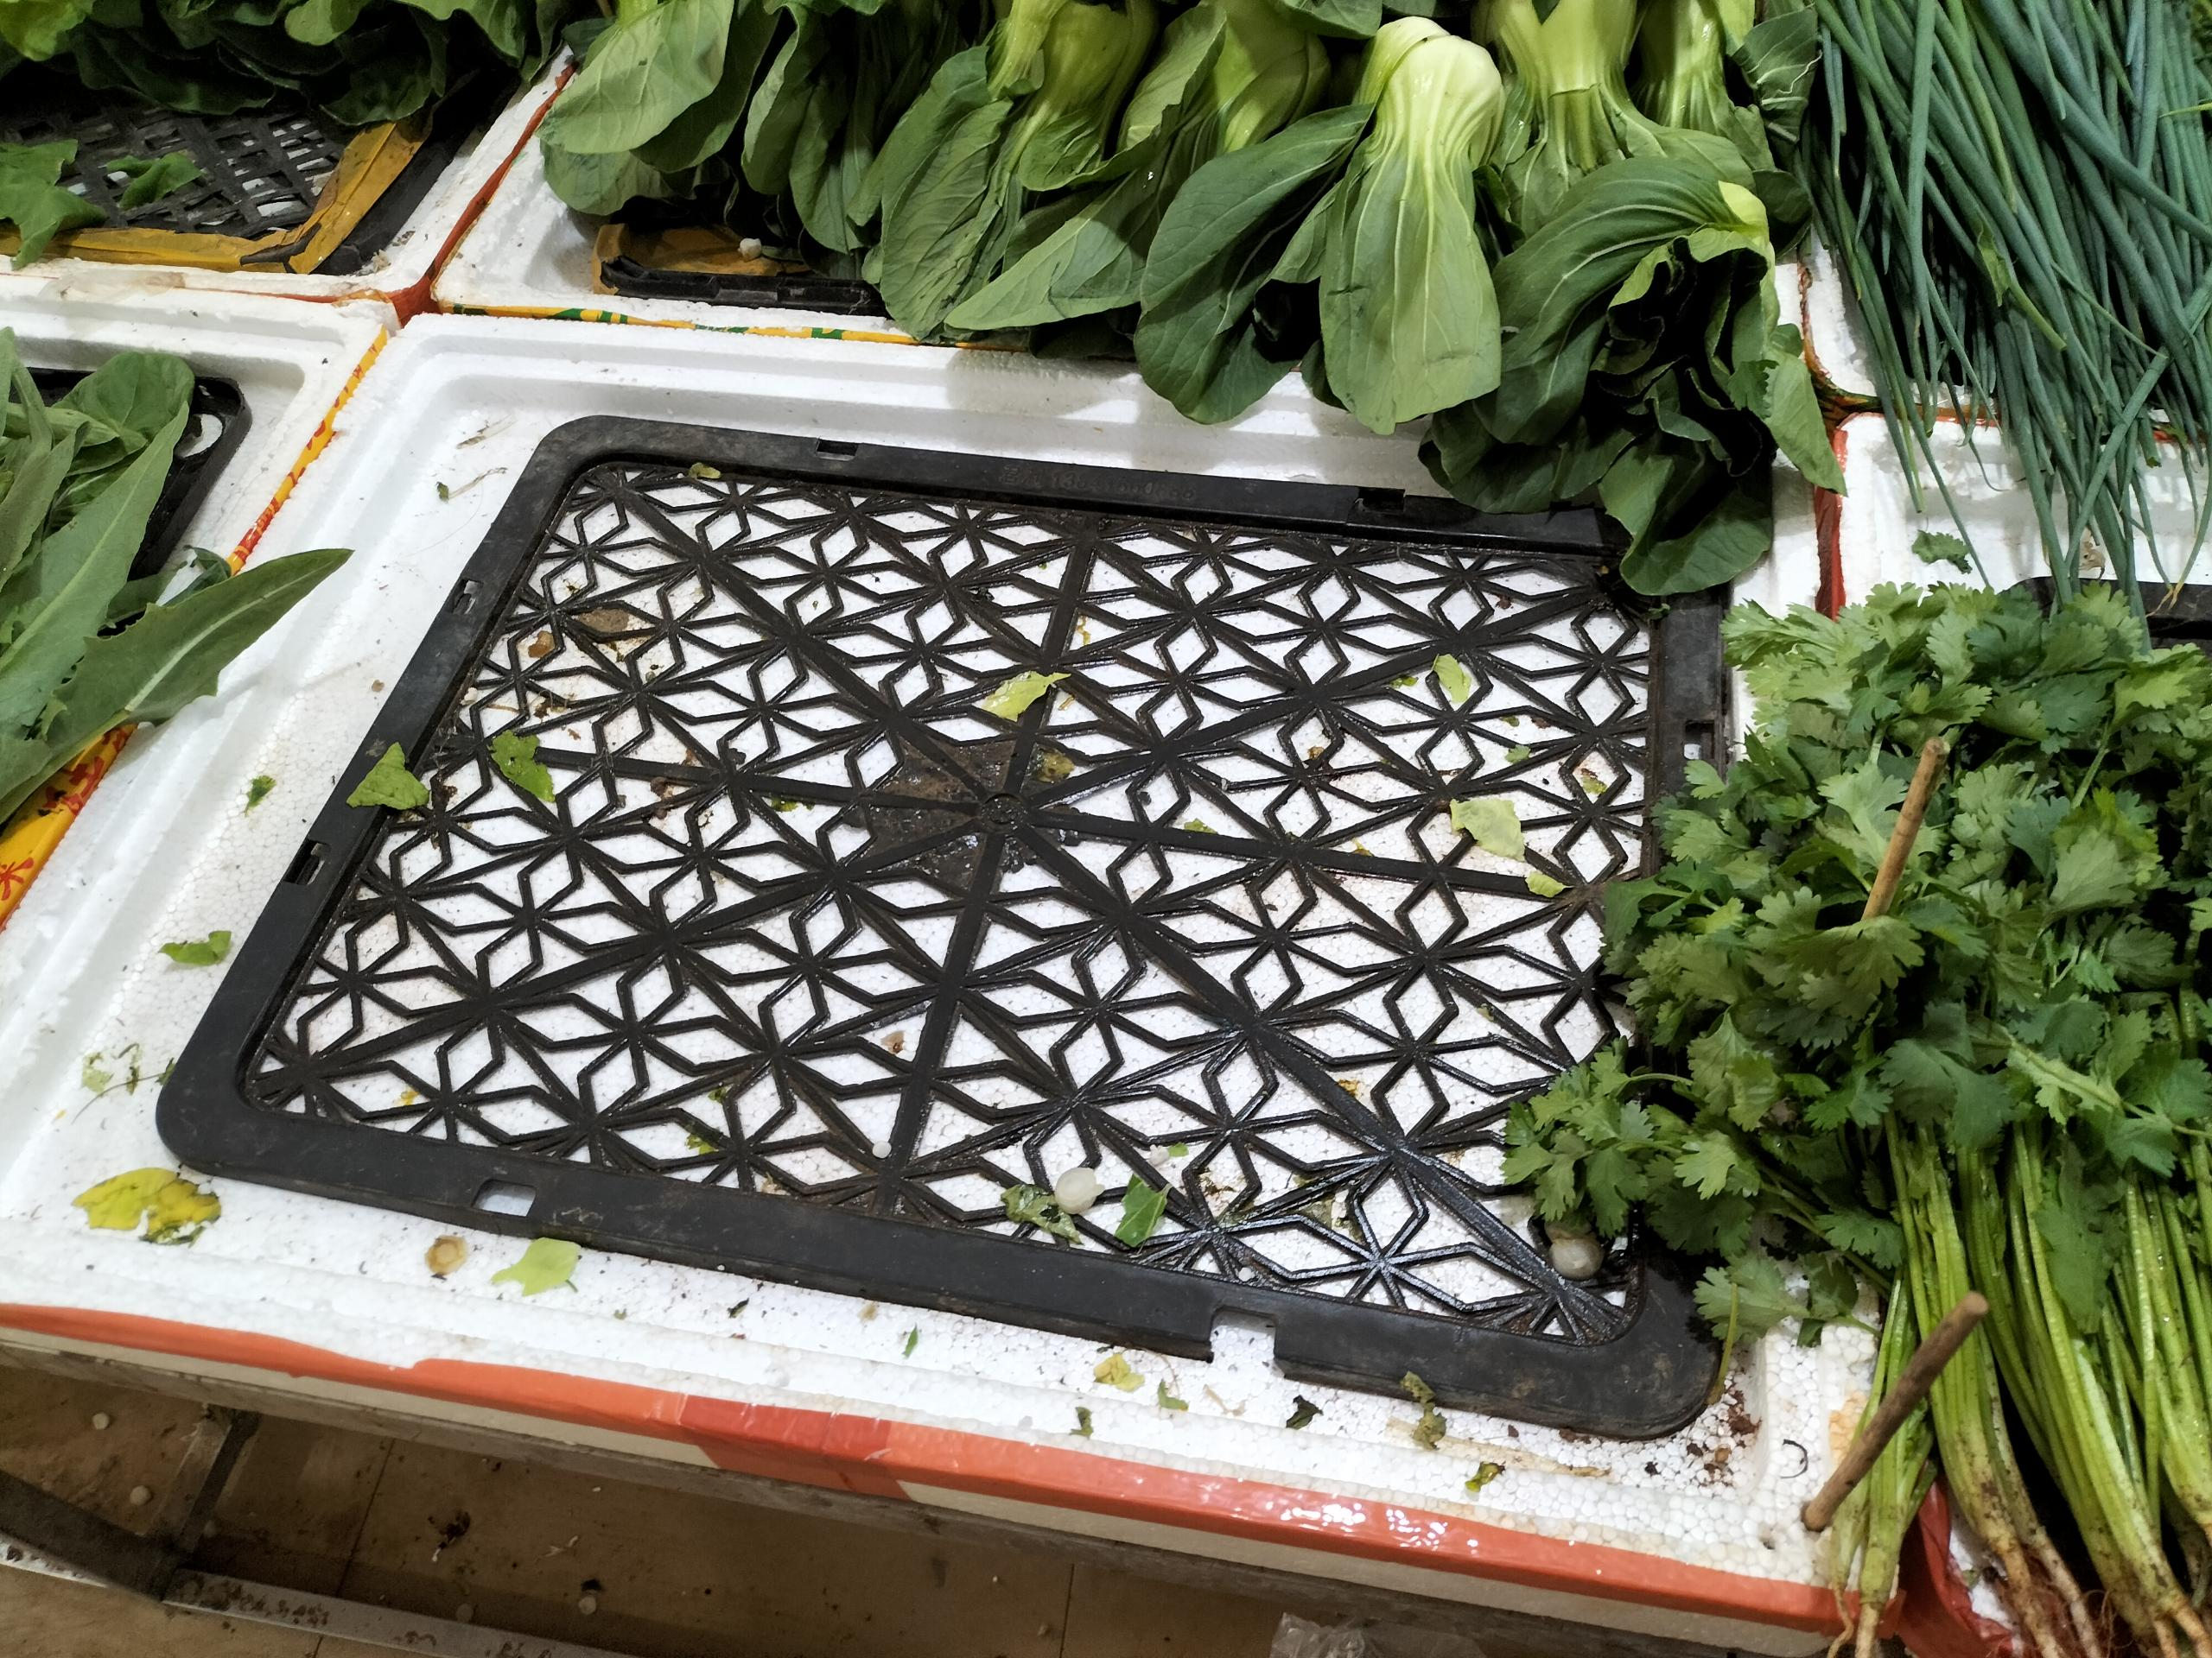
2.销毁前
3.经营者签名确认
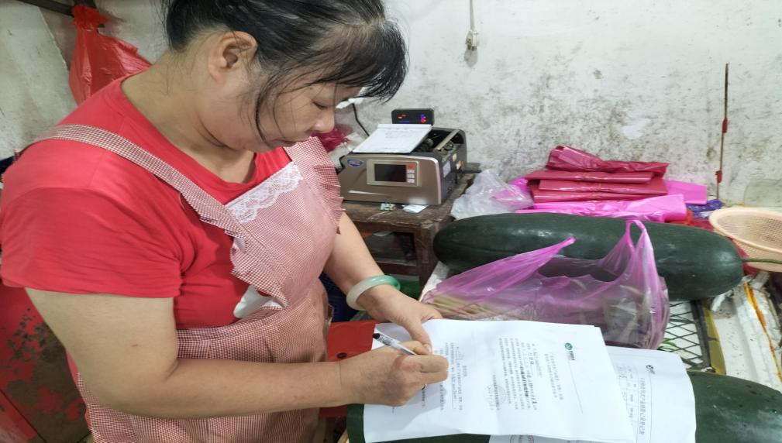
4.销毁过程
2022年7月6日上午告知当事人时，相关商品已售完
5.销毁后
2022年7月6日上午告知当事人时，相关商品已售完
6.监督人及销毁人签名
